Отзыв на экскурсию для учителей иностранных языков
в церковно-археологический музей Томской духовной семинарии
3 ноября 2015 года состоялась экскурсия в церковно-археологический музей Томской духовной семинарии для учителей иностранных языков в рамках VIII Макариевских чтений. Дежурный семинарист Владимир с вдохновением рассказал участникам экскурсии об уникальных экспонатах музея. В его экспозиции находятся редкие иконы, пожертвованные музею Томскими храмами, старопечатные книги, нумизматическая коллекция евангелиевских времен, плащаница XIX века, вышитая золотыми и серебряными нитями в томских мастерских. Особой ценностью музея являются Царские врата XVII века, подаренные Патриархом Алексием II облачения, икона святителя Николая XVI века.
Сердечно благодарим Томскую духовную семинарию за удивительную возможность прикоснуться к уникальной истории русского православия!
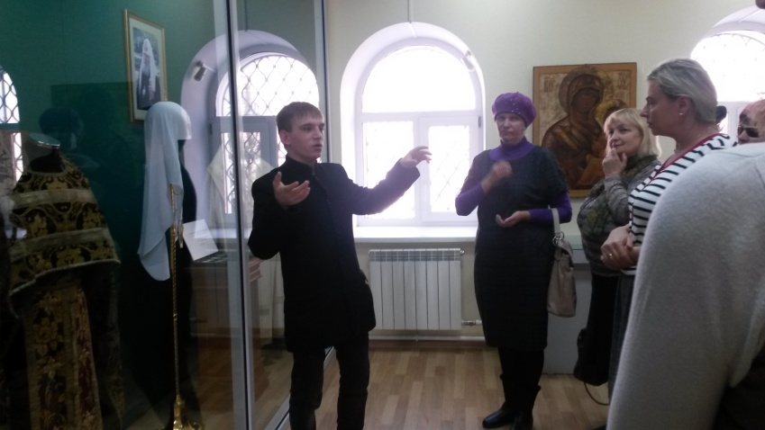
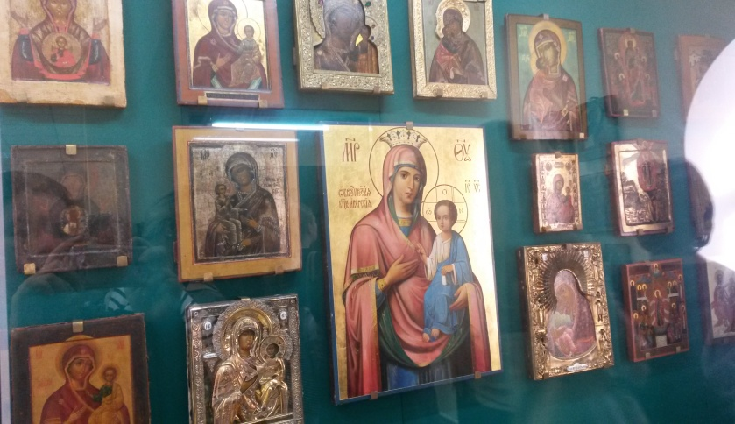

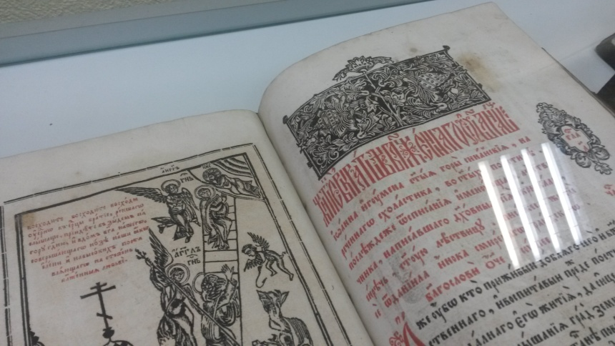

Ягодкина К.В.
методист по английскому языку
ИМЦ г. Томска

